本校參加台北市100學年度國民中小學相聲比賽優勝頒獎照片2011.11.25
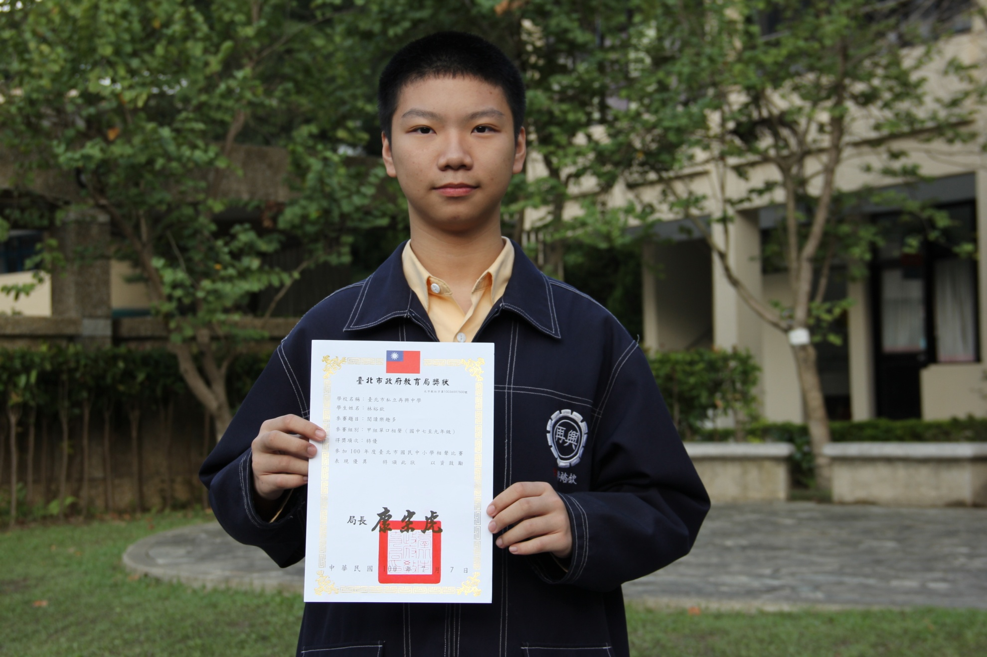
獲獎學生：八年義班林裕欽同學榮獲特優。

